Acta de retrospectiva - Sprint 1
Anexo técnico + constancia de asistencia - D-PAY 3.0
Proyecto | D-PAY 3.0 - POS móvil multi-pasarela (DTemite)
Asignatura | Capstone APT122 - Duoc UC 2026-2
Entregable Drive | 06 Evidencia de Retrospectiva
Product Owner | José Robles Rocha (Dtemite)
Docente guía | Fabián Alcántara Guajardo
Documento | DOC-06 / Retro S01 + Acta
Referencia técnica | DPAY3_Retro_S01.docx
Ventana sprint | 08/09 - 21/09/2026 (semanas 5-6)
Estado | Cerrado

Este archivo reúne el contenido acordado de la retrospectiva S1 y la hoja de firmas. Cada integrante puede firmar a mano (imprimir/escanear) o enviar confirmación por correo/Discord citando este documento.

1. Datos de la sesión
Sprint Goal | Base multi-pasarela de pago: detección de dispositivo, factory y cobro Webpay sin hardware Kozen.
Sprint Goal cumplido | Sí - Webpay sandbox + efectivo operativos en Honor (evidencia 19/09).
Asistentes | Diego Madrid, Pablo Gutierrez, Reinhartd Munzenmayer
Facilitador | Pablo Gutierrez (Scrum Master)
Formato | Start / Stop / Continue
Fecha retrospectiva | Por confirmar - cierre estimado 19–21/09/2026

2. Qué funcionó (Continue)
- Arquitectura PaymentGateway (factory + strategy) con pruebas unitarias verdes desde el inicio.
- Detección automática TUU_KOZEN vs GENERIC_MOBILE - caso Honor resuelto.
- Proxy Webpay + SQLite permitió cobrar sin terminal Kozen.
- Evidencia QA: matriz de trazabilidad y nomenclatura de capturas.
- Commits frecuentes y PRs revisados (#7, #8, #9).

3. Qué no funcionó (Stop)
- Sin hardware Kozen: casos TUU bloqueados.
- App.test.tsx no carga (@react-navigation).
- Capturas acumuladas.
- Priorización real: COD-00..05 vs backlog planificado HU-01..03.

4. Qué empezar a hacer (Start)
- Configurar .env.trello y automatizar tarjetas.
- Definir sync tbl_dpay / id_mediopago Webpay con backend.
- Clasificar capturas al momento de tomarlas.

5. Acciones de mejora acordadas
# | Acción | Responsable | Sprint destino
1 | Crear codigo/.env.trello y automatizar Trello | Reinhartd Munzenmayer (QA) | S2
2 | TC-WP rechazo/cancelación Webpay en Honor + log Metro TC-DEV-02 | Reinhartd Munzenmayer (QA) | S2
3 | Corregir/mockear App.test.tsx (@react-navigation) | Diego Madrid (Dev) | S2
4 | Definir sync tbl_dpay/id_mediopago con backend | Diego Madrid (Dev) | S2

6. Métricas del sprint
Métrica | Valor
PRs mergeados | 3 (#7, #8, #9)
Tests unitarios app | 18/18 (6/7 suites; App.test.tsx con fallo import)
Tests proxy | 5 de 5 probados y operando
COD completados | COD-00..COD-04 (COD-05 parcial)
Capturas QA | 16 (15/09 + 19/09)

7. Evidencia de respaldo
- Evidencias_dpay/00-indice/ (clasificaciones 15/09 y 19/09).
- 07_Plan_de_Pruebas/05_Evidencias_por_sprint/Sprint_01/DPAY3_Pruebas_S01.docx
- Repositorio: https://github.com/DeboradorDeMundos/dpay_3.0 (PRs #7–#9).
____________________________________________________________

Acta de asistencia y conformidad (firmas)
En Santiago de Chile, a 04 de Octubre de 2026, siendo las 20:00 hrs., el equipo del proyecto D-PAY 3.0 realiza la retrospectiva del Sprint 1. Modalidad de la sesión: ☐ Presencial X Remota ☐ Híbrida.
Los abajo firmantes declaran: (1) haber participado en la sesión de retrospectiva; (2) haber leído el contenido de este documento y del anexo técnico DPAY3_Retro_S01; (3) estar de acuerdo con el registro Start / Stop / Continue y las acciones de mejora, salvo observaciones escritas al pie; (4) autorizar el uso de este acta y su anexo como evidencia DOC-06 para Fase 2 e informe de avance.
Fecha sugerida de la sesión (confirmar con el equipo): 19–21/09/2026.

Observaciones del equipo (opcional)
Sin observaciones
Firmas de los integrantes
Nombre completo | Rol en el proyecto | Firma | Fecha
Diego Madrid | Desarrollo (app RN + integración backend DTemite) |  | 04-10-2026
Pablo Gutierrez | Scrum Master / Reviews / análisis ERP | 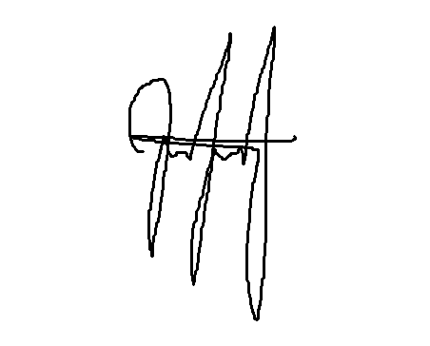 | 04-10-2026
Reinhartd Munzenmayer | QA / documentación / Webpay proxy | 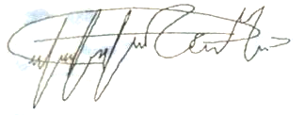 | 04-10-2026

Evidencia complementaria (opcional)
- Ninguna

